26-rocznica wprowadzenia stanu wojennego
– uroczystości na Jasnej Górze

W dniu 13 grudnia 2007 r. w 26-rocznicę wprowadzenia stanu wojennego Komisja Krajowa Federacji `80 po raz kolejny udała się do Matki Bożej Częstochowskiej, aby w Kaplicy Jasnogórskiej Pani – Królowej Polski podziękować za wielowiekową opiekę nad naszą ojczyzną i „Solidarnością” powstałą w 1980 roku. Pomni historycznych zdarzeń i zawierzenia Matce Bożej społeczeństwa polskiego udaliśmy się tam, tak jak to uczynił Jego Eminencja Ks. Józef Kardynał Glemp, rano 13 grudnia 1981 roku powierzając po raz kolejny w chwilach trwogi narodowej losy Ojczyzny i Narodu Królowej Polski. Zdając sobie sprawę z wielkiej roli tego świętego miejsca, w którym Największy z Polaków Ojciec Święty Jan Paweł II „zawierzył macierzyńskiej opiece Pani Jasnogórskiej siebie samego, Kościół, wszystkich swoich rodaków nie wyłączając nikogo i każde polskie serce, każdy dom i każdą rodzinę”, głęboko ufamy od powstania związku „Solidarność”, że za sprawą tej nadzwyczajnej opieki odzyskaliśmy wolność oraz Jej wielkiego Czciciela Największego w historii z Polaków – Papieża Jana Pawła II, który urodził się, aby zmienić Polskę i świat.

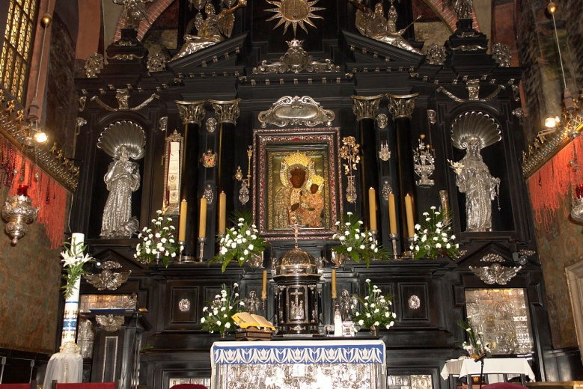

Mamy bowiem świadomość, że gdyby nie stanowczy list w obronie „Solidarności” przesłany przez Ojca Świętego w 1980 roku do rosyjskiego przywódcy Leonida Breżniewa, to mogłyby się spełnić najgorsze przewidywania Zbigniewa Brzezińskiego o sowieckich planach agresji na Polskę i niemożliwych nawet do oceny skutkach dla społeczeństwa polskiego wynikających z takiego stanu rzeczy.

Ponieważ list ten przyniósł pozytywny efekt i związek „Solidarność” z 80 roku zafunkcjonował w praktyce społecznej, stało się oczywiste dla przywódców zachodniego świata, jaką moralną i polityczną siłę prezentuje Papież Polak Jan Paweł II, którą ugruntowywały liczne pielgrzymki i spotkania z wieloma mężami stanu ówczesnego świata. Wielkie wrażenie wywarł w tym okresie gest Jego Świętobliwości Jana Pawła II podczas wizyty w Brazylii, gdzie w jednej z ogromnych dzielnic nędzy zdjął z palca pierścień biskupi i oddał go ubogim. Liczne już w tym czasie pielgrzymki i głoszona ewangelia spowodowały, że szybko w biednych krajach zaczęto mówić o Tym Wielkim naszym Rodaku „Jan od Boga”. Gdy komunistom nie udało się zabić Ojca Świętego w 1981 roku, Ten największy z mężów stanu przełomu XX i XXI wieku wołający z wielką pogodą ducha i ufnością o odmienienie oblicza ziemi do Boga zapewne nie przypuszczał, że to Jemu przypadnie ta wielka historyczna rola. W 1982 roku doszło do spotkania Naszego Ojca Świętego, uznawanego już wówczas za największy autorytet moralny świata z Prezydentem USA Ronaldem Reaganem, który także niemal równocześnie przeżył zamach na swoje życie i połączyła ich myśl, że ocaleli dla dokonania przemian demokratycznych świata. Ich wspólne rozmowy stały się legendą. Obydwaj wiedzieli, dokąd wiedzie ich droga. Wszyscy politycy świata zdawali sobie sprawę, jak losy Ojczyzny leżą na sercu Papieżowi Janowi Pawłowi II. I mimo że w 600-letnią rocznicę – w 1982 roku – pobytu na Jasnej Górze Cudownego Obrazu „Czarnej Madonny” stało się to niemożliwe, to już podczas kanonizacji Maksymiliana Kolbego w tym czasie wołał Ten Wielki Polak i patriota z Watykanu, że „Pozbawienie związku zawodowego „Solidarność” prawa do legalnej działalności jest naruszeniem podstawowych praw człowieka i społeczeństwa”
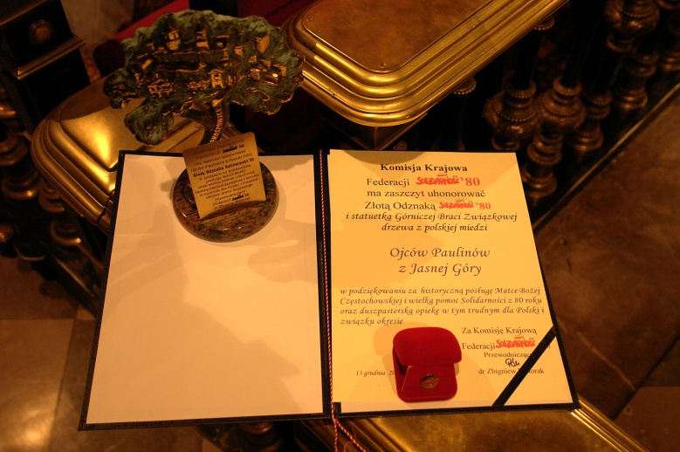
I choć w Polsce ceremonia ta transmitowana była bez tych słów, to słyszały to narody świata i ich przywódcy. Nie udało się jednak komunistom zagłuszyć Ojca Świętego i Jego troski o ojczyznę i „Solidarność”. Zaraz potem podczas pobytu w Genewie wołał do społeczności wolnego świata „Solidarność” musi obalić podstawy nienawiści, egoizmu i niesprawiedliwości”. Świat zaczął rozumieć, że Ojciec Święty wskazał społeczną siłę i kraj, od którego może zacząć się ta wielka odmiana oblicza ziemi, o co prosił usilnie Ducha Świętego podczas pierwszej pielgrzymki do Polski w 1979 roku. Kolejna wizyta w której Jan Paweł II odwiedził obie strony konfliktu o wyspy Falklandy-Malwiny, Wielką Brytanię i Argentynę, pokazała światu, że Papież-Polak jest gotów pojechać do każdego zakątka, aby załagodzić zapalne sytuacje. Dzięki temu stał się nie tylko bezsprzecznym autorytetem moralnym, ale i w ocenie międzynarodowej mężem stanu, przed którym otwierały się bramy i granice cywilizowanego świata, a państwa w których gościł traktowały Jego wizyty, jako zaszczyt. Widząc taki bieg spraw, państwa zachodnie zaczęły udzielać Polsce i opozycyjnemu podziemiu wielkiej pomocy w czasie i po stanie wojennym.
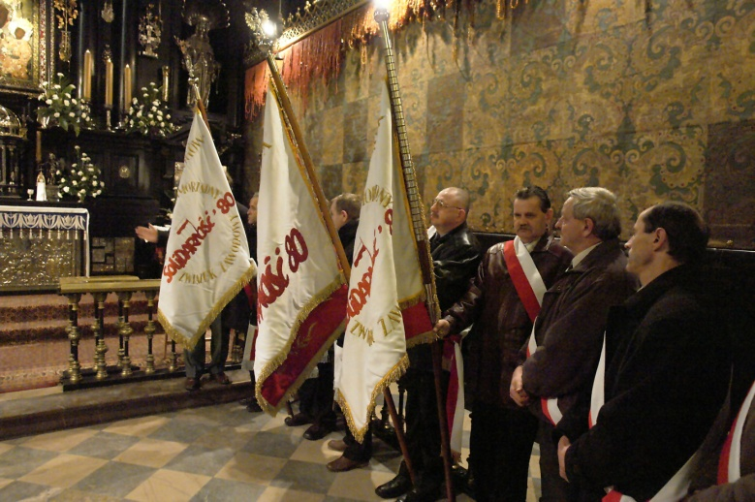
Gdy w 1983 roku – jak mówił nam w bezpośredniej rozmowie Ks. Henryk Kardynał Dziwisz, Nasz Papież Jan Paweł II uznał, że musi pojechać do ojczystego kraju, gdyż niepokoił go obniżający się duch Solidarności w pierwszych latach stanu wojennego. Od razu w trakcie powitania na lotnisku Okęcie w Warszawie Ojciec Święty zwrócił się do gen. Wojciecha Jaruzelskiego z prośbą o spotkanie z Lechem Wałęsą, którego pozycję takim działaniem chciał wzmocnić i przypomnieć światu, ale gen. W. Jaruzelski odpowiedział na to życzenie, że jest ono niemożliwe do spełnienia ze względów politycznych, na co Ojciec Święty odwrócił się do towarzyszącego ks. Stanisława Dziwisza i powiedział „to wracamy do Rzymu”. Wtedy gen. W. Jaruzelski z obawy o zerwanie wizyty zdecydowanie odpowiedział i zapewnił, że na pewno do takiego spotkania dojdzie i władze zrobią wszystko, żeby tak się stało. Wizyta ta pokazała światu, jak Wielki jest Papież Jan Paweł II, który w każdej z 8 stacji papieskiej pielgrzymki wyrażał wielką troskę o cierpiących, więzionych i tłamszonych przez system komunistyczny Polaków i napiętnował stan wojenny, represje i brutalne dławienie tak bardzo oczekiwanej wolności. Był to jeden wielki zwycięski pochód Polaka-Papieża, który stał się Ojcem Opatrznościowym dla Polski i świata, i widać było, że z tej drogi nikt już nie zawróci Tego Największego w dziejach Polaków i Polski. Uczył przy tym, że pragnienie zwycięstwa okupionego trudem i krzyżem, którego droga wiodła nawet przez klęski, jest naturalnym elementem życia człowieka i narodu. W czasie tej wizyty po zdecydowanej rozmowie w cztery oczy z gen. W. Jaruzelskim, ten ostatni już w następnym miesiącu zniósł stan wojenny. Z perspektywy wielu pielgrzymek odbywanych do ojczyzny – głównie w odstępach czteroletnich i czasu jaki minął od przejścia Jana Pawła II do Domu Ojca widać dopiero, jak tymi naukami zmieniał świadomość społeczną Polaków, kreując cierpliwie w kolejnych wizytach nowe postawy społeczne, naznaczone miłością w stosunkach z bliźnimi, czym szczególnie porwał młodzież polską i innych narodów świata. Od czasu, gdy Nasz Wielki Rodak dowiódł wielkiego miłosierdzia na oczach świata, gdy to w rzymskim więzieniu Rebibbia wyraził słowa przebaczenia zamachowcy na Jego życie Ali Ağcy, Jego pozycja męża stanu i Ojca miłosierdzia stała się bezsprzeczna.
Wielka osobowość Ojca Świętego Jana Pawła II powodowała, że wielu polityków tamtego czasu poddawało się Jego woli i oczekiwaniom, i łagodziło swoje stanowisko, włączając się w dokonujący się nurt przemian. Ojciec Święty nikogo nie odrzucał. Nie patrzył na przynależność, ale widział i przyjmował każdego otwartego i chętnego do pomocy w tym wielkim dziele zmieniana komunistycznego świata na demokrację. Czasami zadziwiało to nas samych, ale Papież Jan Paweł widział dalej i lepiej. Napominał też, gdy trzeba było i wołał jak Ojciec narodu gromkim głosem „To są moi bracia i siostry. To jest moja ojczyzna” lub wskazywał, że „Solidarność to znaczy jeden i drugi. A więc nigdy jeden przeciw drugiemu. I nigdy brzemię dźwigane przez człowieka samotnie. Bez pomocy drugich”.
Gdy tajnym służbom nie udało się w Polsce sprowokować społeczeństwa zabójstwem w październiku 1984 roku księdza Jerzego Popieluszki do wojny domowej i obalenia ekipy gen. W. Jaruzelskiego, a w ZSRR zwyciężyła demokratyczna opcja Michaiła Gorbaczowa, widać było, że zapowiadani w licznych przepowiedniach o losach świata, ci politycy dokonają zmiany oblicza ziemi wespół z prezydentem USA R. Reaganem. Warto przypomnieć jak wówczas Ojciec Święty Jan Paweł II uspokajał sytuację w Polsce z Watykanu wołając i wskazując, że „śmierć ks. Jerzego Popiełuszki poruszając ludzi na całym świecie, niech będzie źródłem nowego życia, oraz że cierpienie jest w świecie po to, żeby wyzwalało miłość”.
Nauki Ojca Świętego stały się tak oczekiwanym wydarzeniem w Polsce, że stałą częścią tych pielgrzymek do kraju było zawołanie „Zostań z nami”. Czerpaliśmy z tych pielgrzymek część tej wielkości, jaką niósł ze sobą Ojciec Święty Jan Paweł II. Wielu nawet nie zauważyło, jak stało się innymi ludźmi. Ten Wielki Polak i Nasz Rodak jechał wszędzie tam, gdzie deptano prawa człowieka. W dziesiątym roku pontyfikatu pojechał do Paragwaju i po tej wizycie po kilku miesiącach narodziła się tam demokracja. Odważnie pojechał też na Kubę, gdzie znany z wielogodzinnych przemówień dyktator Fidel Castro, tak jak wielu innych polityków i działaczy światowych mógł jedynie mieć zaszczyt poznania tej wielkiej postaci Papieża Polaka i poruszać się w orszaku towarzyszącym takim wizytom. Wołał wtedy „Nadeszła godzina, by wejść na nowe drogi, dodając, Nie lękajcie się otworzyć waszych serc dla Chrystusa. Aby ten naród mógł patrzeć w przyszłość z nadzieją”. Po tej wizycie skruszony dyktator F. Castro wypuścił z więzień 250 opozycjonistów. Uwaga całego świata skupiała się podczas licznych pielgrzymek Papieża Jana Pawła II głównie na Nim, a wszędzie widziano jedną wielką postać „Białego Ojca”, jak mówiono w Afryce, który ciągle niestrudzony jak podczas licznych wysokogórskich spinaczek, dodawał: dalej w drogę, szedł tą drogą miłosierdzia, wolności i demokracji, aż do czasu, gdy Pan Bóg wziął Go do swojego domu, pokazując światu poprzez zamknięcie Księgi na Placu Świętego Piotra na oczach miliardów ludzi, że Boskie czyny są znaczone i okazywane na Jego Chwałę. Również w tej ostatniej drodze Ojciec Święty pokazał światu nową filozofię umierania w pogodzie ducha i zadowoleniu w tym ustawicznym zmierzaniu człowieka do Domu Ojca.
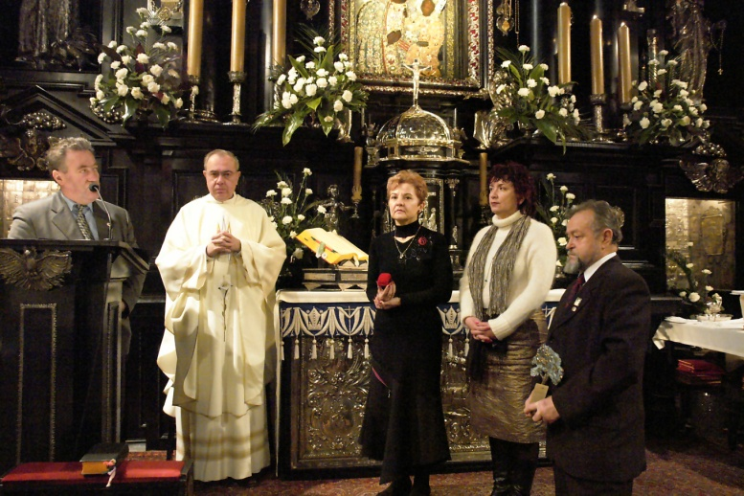
W dniu 1 grudnia 1989 roku świat śledził z największą uwagą przyjazd na audiencję u Papieża Polaka Michaiła Gorbaczowa, pierwszą w historii wizytę komunistycznego przywódcy ZSRR, późniejszego laureata Pokojowej Nagrody Nobla, co w wymiarze symbolicznym odczytano jako koniec wielkiego dzieła odrodzenia świata z mroków totalitarnego systemu.
Najpiękniej oddal rolę Ojca Świętego w przywracaniu wolności na będących pod komunistycznymi rządami państw podczas Jego wizyty w Czechosłowacji w 1990 roku prezydent tego kraju Vaclaw Havel, który powiedział, „Przez długie dziesięciolecia duch był wypędzony z naszej ojczyzny. Mam dziś zaszczyt być świadkiem chwili, kiedy jej ziemię całuje apostoł duchowości”. Warto przypomnieć też, jak Ojciec Święty wskazując na polityczny wymiar przemian otwierał ludziom oczy mówiąc, że pośród zmiennych losów świata trwa Chrystusowa prawda. Gdy wyświęcał Agnieszkę, krążyła przepowiednia, że stanie się po tym cud. I pięć dni później wybuchła „aksamitna rewolucja”, w wyniku której bez przelewu krwi odzyskała wolność Czechosłowacja.
Po tych i kolejnych wydarzeniach stało się jasne, że jedna Europa przestała już być tylko snem. Wielkim testamentem i przesłaniem do społeczeństwa polskiego stały się słowa wypowiedziane podczas pożegnania Ojca Świętego na koniec pielgrzymki do kraju w 1991 roku „Bogu dziękujcie, ducha nie gaście”. Dziękujmy więc za to, co osiągnęliśmy, ale nie ustawajmy w duchu przemian, którym patronował Jan Paweł II, Nasz Wielki Rodak i Papież, który ustawicznie zabiegał przy tym o wspólnotę rodziców, synów i córek.
W Berlinie po obaleniu muru Ojciec Święty przechodząc przez Bramę Branderburską z kanclerzem H. Kohlem zaapelował aby, „zostawić tę Bramę otwartą dla wszystkich ludzi”. Sceptyczny do dalszych zmian demokratycznych H. Kohl po tym spotkaniu powiedział, że Ojciec Święty jest największym człowiekiem drugiej połowy XX wieku, dodając, że można to odnieść nawet do całego stulecia. Gdy w 1999 roku podczas pielgrzymki do polskiej ziemi Ojciec Święty wołał w Sopocie przeinaczając słowa „Nie ma wolności bez solidarności” na „Nie ma solidarności bez miłości”, widać było nowy wymiar tego pontyfikatu, w nowych warunkach społecznych i politycznych, jaki nadał mu Papież Jan Paweł II wprowadzając nas w nowe III Tysiąclecie. Ojciec Święty naznaczał swój czas nowymi partnerskimi stosunkami ze starszymi braćmi w wierze i innymi religiami. Zawsze wiedział, jak w śpiewanej na pożegnanie licznych pielgrzymek pieśni „Góralu czy ci nie żal”, że ojczyznę miał tylko jedną, choć przyszło Mu służyć w Watykanie na papieskim tronie chrześcijanom całego świata. Został na pewno z nami, tak jak wołaliśmy i unosi się na pewno nad swoim ukochanym narodem, któremu poświęcił, tak jak Bogu swoje życie.
Ten duch Jego pierwszej pielgrzymki i narodzonej z niego „Solidarności” czyni Go patronem „Solidarności” i dlatego rokrocznie pielgrzymujemy do Częstochowy i Krakowa, oddając cześć Matce Bożej Jasnogórskiej – Królowej Polski i Ojcu Świętemu, mając świadomość, że historia każdego z działaczy tamtego okresu to tylko cząstka tego wielkiego dzieła odzyskania wolności dla Polski nad czym czuwał i o co upominał się Jan Paweł II, nasz duchowy przywódca i wielki mąż stanu, o czym dotąd nie mówiono głośno, a co samo się nasuwa kojarząc fakty i czyny tego dumnego z Polski jej Syna.
Liczę, że po zobrazowaniu tego wielkiego dzieła Ojca Świętego Jana Pawła II odzyskania przez Polskę niepodległości skończy się czas przypisywania sobie największej roli przez niektórych działaczy, a Ojciec Święty zostanie uhonorowany pośmiertnie Pokojową Nagrodą Nobla.
Tu w Polsce wielką rolę w przeprowadzeniu Polski do wolności i demokracji odegrał Prymas Polski Ks. Józef kardynał Glemp, gdy ufając Matce Bożej Częstochowskiej – Królowej Polski oddal Jej Naród Polski w opiekę udając się rano 13 grudnia 1981 roku do Częstochowy przed Jej oblicze i nawołując później do spokoju społeczeństwo spowodował, że uniknęliśmy rzeki polskiej krwi. Tam bowiem na Piotrowym tronie mieliśmy ambasadora polskich spraw, jakim żaden kraj nie może się poszczycić, który nie tylko przeprowadził nas do wolności i demokracji, ale i włączył do kręgu cywilizowanych państw zachodnich, przekonując społeczeństwo do wstąpienia Polski do Unii Europejskiej. Dziś doceniamy to dzieło szczególnie z perspektywy wzrostu cywilizacyjnego i gospodarczego i otwartych granic. Można by rzec obserwując śmierć Jana Pawła II, że pokonał nie tylko zło, ale i śmierć. O tej wielkopomnej roli Papieża-Polaka Jana Pawła II i Kościoła polskiego należy ustawicznie przypominać i wskazywać, aby społeczeństwo w pełni poznało tę historyczną prawdę współczesnej historii Polski.
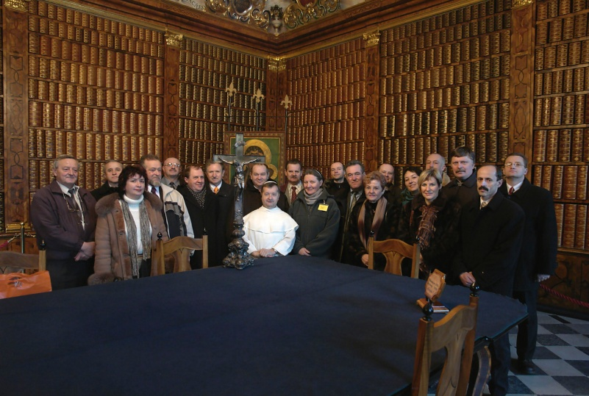
To Kościół był w stanie wojennym i po nim jedyną oazą wolności, w którym znajdowaliśmy nadzieję, siły i wsparcie w walce o lepsze jutro.
Nie można o tym zapomnieć, tak jak zapomniano o wielkiej roli polskiego kompozytora I. Paderewskiego, który skutecznie lobbował u prezydenta USA na rzecz odrodzenia Rzeczypospolitej, a w czasie napaści hitlerowców na Polskę załatwił z rządzącymi Francją utworzenie armii polskiej na zachodzie. Takie wielkie sprawy zawsze załatwiali możni tego świata i choć naród miał zawsze lokalnych bohaterów, to nie należy zapominać o dokonaniach w tej drodze do wolności Ojca Świętego Jana Pawła II i wcześniej w okresie międzywojennym I. Paderewskiego.
Pomni wielkiej roli w służbie Matce Bożej Częstochowskiej Ojców Paulinów uhonorowaliśmy ten Zakon podczas Mszy Świętej poświęconej Ojczyźnie w dniu 13 grudnia 2007 r. Złotą Odznaką Solidarności z 80 roku i statuetką drzewa z polskiej miedzi – polskiego złota ofiarowaną przez Brać Górniczą z Kopalni Miedzi Polkowice-Sierowszowice „W podziękowaniu za historyczną posługę Matce Bożej Częstochowskiej i wielką pomoc „Solidarności” z 80 roku oraz duszpasterską opiekę w tym trudnym dla Polski i związku okresie” wskazując, że w chwilach trudnych zawsze udawaliśmy się po opiekę do Matki Bożej Jasnogórskiej – Królowej Polski, tak jak uczynił to rankiem 13 grudnia 1981 roku Prymas Polski ks. Józef Kardynał Glemp. Zdajemy sobie przy tym sprawę, że bez opieki tej Madonny i Opatrznościowego Męża na Piotrowym tronie w Watykanie, Papieża Jana Pawła II nie byłoby dekady Solidarności ani wolnej Polski.
Trzeba przy tym wskazać, że wojska rosyjskie, podobnie jak inne okupując kraje Europy Środkowo--Wschodniej, musiały zgodnie z układem jałtańskim opuścić te tereny po 50 latach, a więc w 1993 roku. Mając to na uwadze, w byłym ZSRR przygotowywano już w 1957 roku tzw. plan Szelepina, tj. projekt zmian społeczno-politycznych w ramach którego metodą przybliżeń i zmian pokoleniowych na szczytach władzy w cyklach 12-letnich realizowano modernizację systemu komunistycznego, zakładając, tak jak testowano to w Jugosławii i na Węgrzech, że władze polityczne będą komunistyczne, a gospodarka zbliżona do kapitalistycznej. Jednak następujące przy tym zmiany świadomości społecznej i wolnościowy dar pontyfikatu Ojca Świętego Jana Pawła II oraz niepowodzenie próby reform gospodarczych podjętych w lutym 1982 roku przez system komunistyczny w Polsce spowodowały, że komunistyczna machina ideologiczno-socjotechniczna legła w gruzach, a wprowadzenie nas do Unii Europejskiej, jako swoisty testament Papieża Jana Pawła II sprawia, że w ramach dostosowywania naszego prawodawstwa do funkcjonujących tam wzorów, ostatecznie upadają te mechanizmy i rozwiązania prawnoorganizacyjne, które w zamyśle poprzedniego systemu miały służyć jego elitom, co stopniowo przybliża nas do modelu państwa służącego szeroko pojętemu społeczeństwu. Ziszcza się przy tym wielkie pragnienie Ojca Świętego i nasze o wolnej, demokratycznej i zasobnej Polsce.

Wrocław, dnia 13 grudnia 2007 r.
Przewodniczący Komisji Krajowej
Federacji ’80
dr Zbigniew Półtorak

